2021年度台州市建筑业计分满分人员报名、培训考核计划表
月 份 | 系统报名时间 | 培训考核时间 | 备注
1月份 | 1月6-20日 | 1月31日（周六）
2月份 | 取消 | 取消 | 因疫情学校管控取消
3月份 | 3月8-11日 | 3月13日（周六）
4月份 | 4月12-15日 | 4月17日（周六）
5月份 | 5月10-13日 | 5月15日（周六）
6月份 | 5月31日-6月3日 | 6月5日（周六）
7月份 | 7月5日-8日 | 7月10日（周六）
8月份 | 8月2-5日 | 8月7日（周六）
9月份 | 9月6-9日 | 9月11日（周六）
10月份 | 10月11-14日 | 10月16日（周六）
11月份 | 11月1-4日 | 11月6日（周六）
12月份 | 12月6-9日 | 12月11日（周六）
备注：1.时间如有调整以报名数据汇总发布计划为准。
2.请使用，进入浏览器后，使用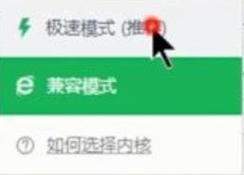极速模式。
3.注册报名：j s p x .x in w o r k s.n e t(请自行删除字母间的空格再访问)

